Исполнитель – это тот, кто исполняет команды алгоритма. | 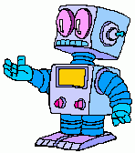
Использовать шаги алгоритма может не только робот. Люди очень часто действуют по алгоритму.
Ниже приведены рисунки.
- На каких рисунках изображены исполнители? Назови их.
- Какие команды исполнитель выполняет?
- Сколько команд у этого исполнителя?
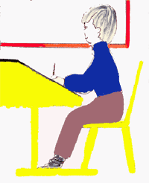 | 

 | Подумай, как еще можно отдавать команды исполнителю?  Нарисуй или напиши.

Алгоритм всегда должен иметь конечное число команд. Чтобы было понятно, что алгоритм закончился, надо писать после всех команд алгоритма слово “СТОП”.

 | Я -Пиксель. Я буду помогать тебе в освоении информатики.
Вот тебе первое задание:
Нарисуй портрет своего робота.
Придумай и запиши имя робота. Моего робота зовут ____________________________________. Робот – это машина. У него нет органов чувств. Покажи ему, какими органами чувств воспринимается каждый из предметов на рисунке.
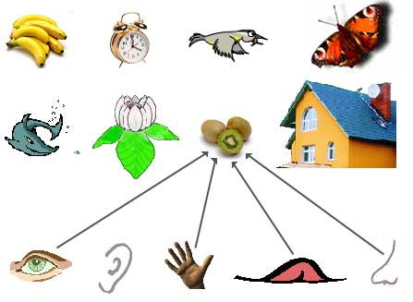
Проведи стрелочки, как показано на рисунке.
Все сведения, получаемые с помощью органов чувств называются:

ИНФОРМАЦИЕЙ

Информация бывает разного вида.
Например:
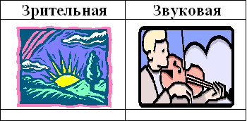
Это зависит от того, какими органами чувств мы её воспринимаем.

Определи: какого вида следующая информация?
 | 
Укажи буквами Ч (числовую), Г (графическую), Т (текстовую) информацию.
Придумай свои примеры различных видов информации. Какая информация воспринимается нами?
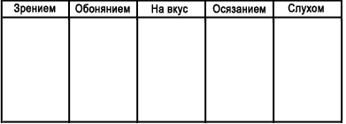
(нарисуй или напиши)
Пиксель не все понял, и он задает тебе вопросы.
- Что такое информация?
- Какими органами чувств человек ее воспринимает?
- Какой орган чувства развит у Пикселя лучше других?

А вот тебе задание на дом:
Дома нарисуй любимый рисунок.
Определи, какими органами чувств его можно воспринимать.
С информацией можно совершать различные действия.
Информацию можно:






Я знаю, эти действия с информацией называются:

ИНФОРМАЦИОННЫМИ ПРОЦЕССАМИ
Придумай свои примеры информационных процессов.
Нарисуй или запиши их в пустых клеточках.
Назови каждый из них.
Придумай рассказ к картинке.
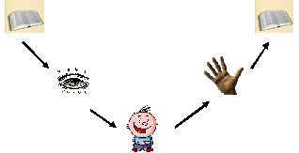
Выдели процессы хранения, передачи, обработки, изменения информации.
Передай свою историю другу. Послушай его историю.
Ответьте с ним на вопрос: какой вид информации получил мальчик? Почему?
Пиксель опоздал и все прослушал.
Расскажи ему:
- Что можно делать с информацией?
- Как называются эти действия?
- Подумай, что еще можно делать с информацией?
- Можно ее спрятать, зашифровать? А как?
- Дома придумай рассказ или детективную историю о действиях с информацией.
Название.
 | Я нарисовал рисунок, а ты назови его.  - Что ты видишь на рисунке?  - Почему ты его так назвал?  - Какие информационные процессы ты знаешь?

Вот пример процесса обработки информации.
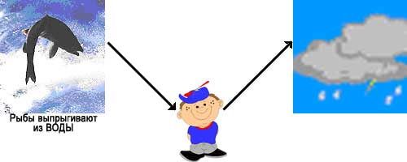
- Какая информация обрабатывается________________
- А какая выходит в процессе обработки____________

Схема
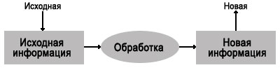

Робот предлагает тебе задачу ,которую ты должен обработать по данной схеме.
Задача: Коля свой дневник с двойками закопал на глубину 5 метров, а Толя закопал свой дневник на глубину 12 метров.
На сколько метров глубже закопал свой дневник с двойками Толя?
Исходная информация (дано):
5 м - глубина, на которую закопал дневник Коля  12м -глубина, на которую закопал дневник Толя |  | на ? м. больше?
Обработка информации (решение):
12-5=7 (м) – на столько глубже закопал свой дневник Толя.
Новая информация (ответ ):
На 7 метров глубже закопал Толя свой дневник.
Тогда схема будет выглядеть так (Впиши данные):



Среди данных ниже рисунков отметь галочкой те, в которых есть обработка информации.

- Кто или что обрабатывает информацию в этих примерах?
- Укажи , какая информация является исходной, какая- новой.
- Каким образом обрабатывает информацию врач, дети, компьютер?
- Какой вид информации обрабатывается каждым из них?
- Дома реши задачу , нарисуй схему.
Задача: Волк пригласил на свой день рождения 3 поросёнка, 7 козлят и одну Красную Шапочку. Сколько аппетитных гостей пригласил волк на свой день рождения?
 | Оказывается, информацию можно кодировать, шифровать. Как ты думаешь, зачем это делают?  _______________________________________________  _______________________________________________  _______________________________________________

Какие пословицы зашифрованы в рисунках?
Расшифруй и запиши ниже рисунка.
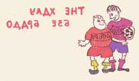 | 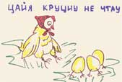
................................................................ ..............................................................
Какой вид информации зашифрован в этом задании?
Что помогло тебе разгадать пословицы: (подчеркни)
Рисунок, перебор слов, другое ___________________

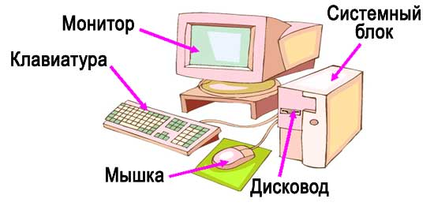
Монитор – показывает нам информацию.
Клавиатура – позволяет вводить информацию в компьютер.
Мышка – помогает управлять компьютером.
Дисковод – считывает информацию с дискеты и записывает ее на дискету.
Системный блок включает в себя ПРОЦЕССОР (выполняет программы, состоящие из команд) и ПАМЯТЬ (хранит данные и программы).

Клавиатура нужна для ввода информации. Посмотри на нее. Ты видишь клавиши с буквами и цифрами? А еще ты заметил некоторые непонятные клавиши. Вот что они обозначают:
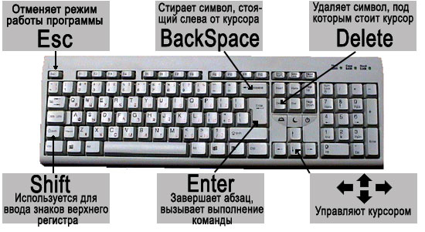

Поработай за компьютером и заполни таблицу.
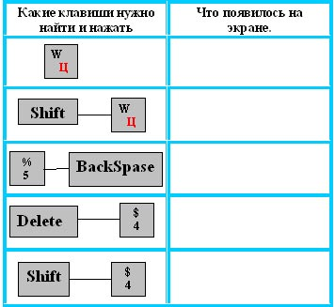 | Всё, что ты хочешь сообщить компьютеру, надо набрать на клавиатуре и после этого нажать клавишу  

 | 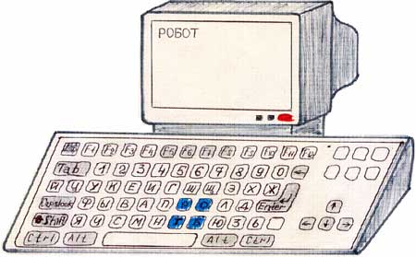
Робот помакнул палец в синие чернила и набрал на клавиатуре своё имя. Оно высветилось на экране. После этого он нажал клавишу Enter.
- Помакни палец в красные чернила и помоги Пикселю набрать его имя в компьютер.
- Помакни палец в другие чернила и набери своё имя и день своего рождения.
Не забывай после каждого слова нажимать клавишу Enter.
- Найди в двух списках строчки, соответствующие друг другу. Проведи стрелочку от правого столбца к левому.
Название клавиши | Назначение клавиши
- Enter | - Ввод знаков верхнего регистра.
- Shift | - Стирание символа, стоящего слева от курсора.
- BackSpace | - Завершение ввода набранной строки
- Delete | - Перемещение курсора
-  | - Отмена режима работы программы
- Esc | - Удаление символа, под которым стоит курсор

Задача: Грустный робот.
Сегодня робот не радуется.
Он прочитал в книге задачу и никак не может ее решить. Помоги ему. Вот эта задача.
Задача: У стиральной машины есть две кнопки: красная и синяя.

Если нажать на красную кнопку, то в машину наливается 3 литра воды, а если нажать на синюю – выливается 2 литра.
В машину вмещается 10 литров воды. В какой последовательности надо нажимать кнопки, чтобы налить полную машину воды?
Если нажимать кнопки неправильно, произойдет вот что:
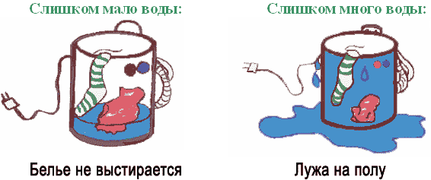
Пиксел составил такой алгоритм заполнения машины.
 | 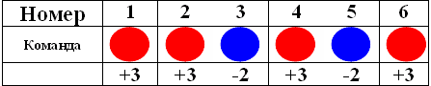
Подумай, что произойдет, если его выполнить?
.………………………………………………………
Составь свой алгоритм заполнения стиральной машины. Каждый раз, когда надо нажать на красную или на синюю кнопку, нарисуй ее.
Алгоритм «Стиральная машина»
Номер | 1 | 2 | 3 | 4 | 5 | 6 | 7 | 8 | 9 | 10 | 11 | 12
Команда

Задача: Пиксель попал в лабиринт
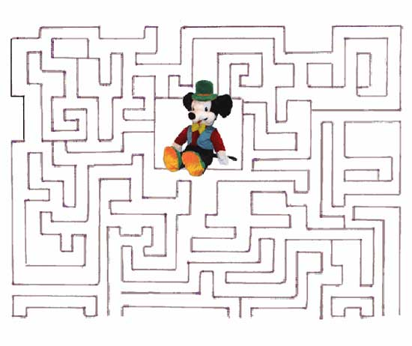
Помоги ему оттуда выбраться. Пусть по твоим командам он найдет выход из лабиринта.
Команды: ВПРАВО! ВЛЕВО! ВНИЗ! ВВЕРХ!
Когда исполнитель (Пиксель) будет попадать в тупик, начинай все сначала. Правильный путь раскрась своим любимым цветом.

Задача: Весы
Перед тобой весы. На левой чаше лежат арбузы, на правой – гирьки. А какие – попробуй догадайся.
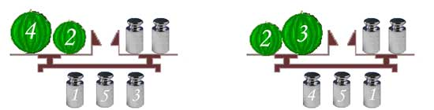
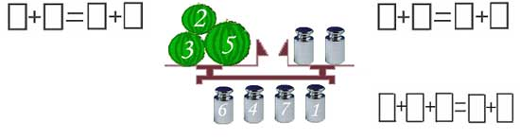

Алгоритм всегда должен иметь конечное число команд. Чтобы было понятно, что алгоритм закончился, надо писать после всех команд алгоритма слово “СТОП”.
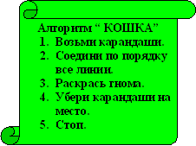 | 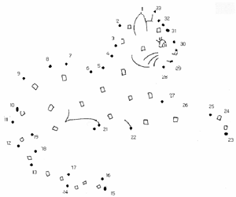

Молодец!
А теперь ответь на следующие вопросы:
- Исполнитель – кто же это такой? ….…………………………………..
- Кто в данном случае был исполнителем?………………………………
 | Если ты был внимательным на уроках, ты правильно выполнишь следующий алгоритм. И получишь за это награду. | 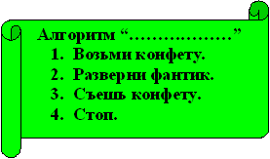


Запомни!
Команды алгоритма нужно выполнять по очереди – одну за другой.
Вот что вышло, когда исполнитель Мик пропустил одну команду.

Теперь пришло время самому составить алгоритм. И заодно помочь маме сварить кашу.
Для этого нужно нарисовать:
- Тарелку манной каши (цель выполнения алгоритма)
- Какие продукты потребуются (исходные данные)
- План – алгоритм
Цель алгоритма Исходные данные

Алгоритм «Приготовления манной каши»
1 | 2 | 3 | 4 | 5 | 6
- Что являлось целью алгоритма (для чего ты его составлял)
- Назови исходные данные (то, что ты использовал в алгоритме)
.............................................................................................................
............................................................................................................
Покажи этот алгоритм маме и попроси его исполнить. Если ты правильно его составил, получишь на завтрак манную кашу.
 | А чтобы ты ел с аппетитом, робот нарисовал для тебя такую салфетку. Нарисуй такую же для мамы. Для этого составь нужный алгоритм, используя команды из урока №11. Рисовать начинай с отмеченной точки. | 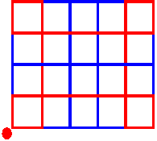

Номер | 1 | 2 | 3 | 4 | 5 | 6 | 7 | 8 | 9 | 10 | 11 | 12 | 13
Команда

Номер | 14 | 2 | 16 | 4 | 18 | 19 | 20 | 21 | 22 | 23 | 24 | 25 | 26
Команда
Что ты сейчас записывал в клеточки таблицы?
…………………………………………………………………
…………………………………………………………………
А если некоторые команды поменять местами, что тогда получится?
…………………………………………………………………
Так что такое алгоритм?
…………………………………………………………………
…………………………………………………………………

…………………………………………………………………
Сколько всего яблок и грибов оказалось дома?
Подсчитай и раскрась.
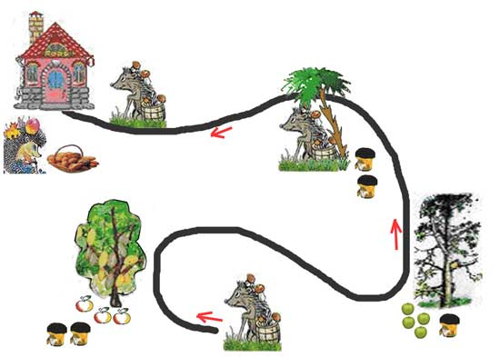
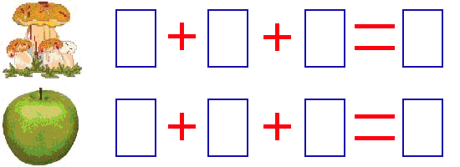
Вырежи из бумаги маленького исполнителя.
Пусть по твоим командам он найдет выход из лабиринта.


Определи вес гирьки.
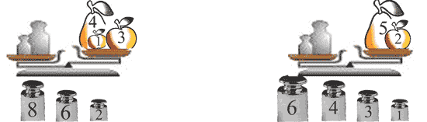

1. Запиши признак, которым обладают все рисунки, кроме одного. Обведи его в кружок.
А)
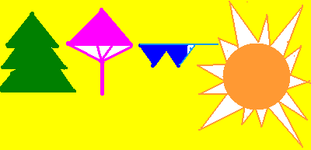
Общий признак…………………………………………………………
Б)

Общий признак……………………………………………………..
С)

Задача имеет два решения
А. Признак…………………… Б. Признак…………………………………………


2. Продолжи последовательность.
а)
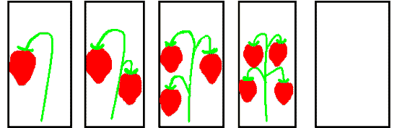
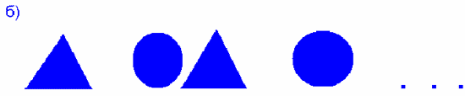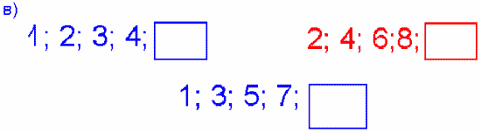

3. Упорядочить по убыванию длины предметов (от большего к меньшему).


1………………………………..
2………………………………..
3………………………………..
4………………………………..
4. Упорядочить по возрастанию ног (от меньшего к большему).
1. Стрекоза  2. Страус  3. Гриб  4. Слон | Признак | Порядок

4. В пустой клеточке нарисуй недостающую картинку.
